Função de avaliação

f(x1,x2)=21.5 + x1 m(4π*x1)+x2 m(20 π*x2)

com, -3,0 ≤ x1 ≤12,1 e 4,1 ≤ x2 ≤5,8

Representação binaria para 4 casas décimais:

Dx1=15,1=12,1 –(-3,0)

15,1 *10 000 = 15100 217 ≤ 151000 ≤ 218

Dx2=1,7=5,8 – 4,1

1,7 *10 000 =17000 214 ≤ 17000 ≤ 215

Indivíduo i é composto de 2 genes (x1 e x2)

X1 =18 alelos

X2 =15 alelos

Exemplo:

|  |  |  |  |  |  |  |  |  |  |  |  |  |  |  |  |  |  |
| --- | --- | --- | --- | --- | --- | --- | --- | --- | --- | --- | --- | --- | --- | --- | --- | --- | --- |
| **1** | **1** | **1** | **1** | **0** | **1** | **0** | **0** | **1** | **0** | **1** | **0** | **1** | **1** | **1** | **0** | **0** | **0** |

X1= =250552d

|  |  |  |  |  |  |  |  |  |  |  |  |  |  |  |  |  |  |
| --- | --- | --- | --- | --- | --- | --- | --- | --- | --- | --- | --- | --- | --- | --- | --- | --- | --- |
| **0** | **0** | **1** | **0** | **0** | **1** | **0** | **1** | **1** | **0** | **0** | **0** | **0** | **0** | **0** | **0** |  |  |

X2= =4800d

X´1=

X´2=

Valor do individuo

Avaliação =f(11,4323 ; 4,3490) = 13,1733

Seleção

Ordena-se a população (por exemplo: através da roleta) colocando neste caso (maximização ) no topo dar lista os indivíduos que obtiverem maior valor calculado através da função de avaliação.

Recombinação

1. Escolhem-se 2 indivíduos do topo da lista obtida (que cinda não tivesum sido escolhidos)
2. Calcula-se um numero aleatório entre [0;1[

3.1 Se o numero aleatório por maior do que 0,65, os dois indivíduos escolhidos passam diretamente para a descendência.

3.2 se o número aleatório por menor ou igual a 0.65,calcula-se aleatoriamente um ponto de corte para os primeiros genes dos dois indivíduos escolhidos recombinando-os e procedendo de igual forma para os seg genes de ambos. Passando para a dis os dois indivíduos cujos novos genes são constituídos até aos cortes ,pelos seus próprios e são contas em diante pelos do indivíduos com o qual recombinaram.

4 volta-se ao ponto 1 até terminsem os indivíduos da lista ordenada.

Exemplo gene x1=a+b

Pontos de corte aleatória

gene x2=c+d

Indivíduos:i1 e i2

i1= x1 & x2 ⬄ i1= a+b & c+d

i2= x1 & x2 ⬄ i1= A+B & C+D

Recombinando fica:

i´1 =a +B & c +D

i´2 =A +b & C +d

**Mutação**

1. É escolhida uma percentagem de mutação (por exemplo 1%)
2. É escolhido um individuo
3. É escolhido o primeiro gene: e para cada um dos alelos é calculada aleatoriamente uma percentagem, se essa percentagem for menos do que 1% o bit em causa passa a “1”.

3.1 É efetuada a mesma operação no segundo gene .

1. Volta-se ao ponto 2 até terminar a população.

Exemplo:

i´3= 101101101000111010 & 111001000101110

Intermediate recombination

1. Selecionam-se 2 indivíduos, P1 e P2, assumindo o papel de “Pais” (P1 “Pai1” )
2. Selecionam-se os genes GenesiP1 e GenesiP2 , dos indivíduos P1 e P2 respectivamente , em que i $£$ (1,2,3…. numero genes)
3. Gera-se um número aleatório a; pertencente ao intervalo [ -0.25 ; 1.25 ]
4. Calcula-se o gene GenesiF do novo individuo F “filho ”, através da seguinte formula.

GenesiF = GenesiP1 * ai+ GenesiP2 * ai

1. Volta-se ao ponto 2 até que todos os genes dos indivíduos ” Pais ” P1 e P2 sejam percorridos (i=numero genes ).

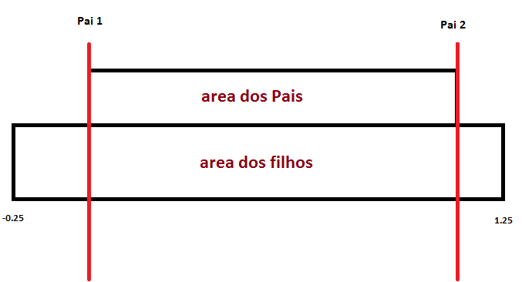

Exemplo

Considerar os seguintes indivíduos, com 3 genes cada

|  |  |  |
| --- | --- | --- |
| **12** | **25** | **5** |

Pai 1

|  |  |  |
| --- | --- | --- |
| **123** | **4** | **34** |

Pai 2

Genes1P2 Genes2P2  Genes3P2

Considerar os seguintes valores de a para esta exemplo

a1  a2 a3

0.5 1.1 -0.1

O novo filho calculado

Genes1F Genes2F  Genes3F

|  |  |  |
| --- | --- | --- |
| **67.5** | **1.9** | **2.1** |

Pai 2

GenesiF = GenesiP1 * ai+ GenesiP2 * (1- ai)

=12 * 0.5 + 123 * (1-0.5)

= 6 + 61.5

=67.5